SCENARIUSZ ZAJĘĆ DYDAKTYCZNYCH DLA DZIECI 3- LETNICH
Opracowanie : nauczyciele wychowania przedszkolnego SPP w Wolanowie
Temat: ,,Koziołeczek” – dziecko kozy.
Grupa wiekowa : 3 – latki

Cele ogólne:
- wzmacnianie więzi rodzinnych
- słucha testów literackich i wypowiada się na ich temat
- doskonalenie percepcji słuchowej
- kształtowanie opiekuńczej postawy wobec zwierząt

Cele szczegółowe- dziecko:
- odpowiada na pytania dotyczące wiersza
- przełamuje swoją nieśmiałość
- odgaduje zagadki
- swobodnie wypowiada się na określony temat
- wie jak wygląda koza
- doskonali sprawność manualną

Realizacja zadań zgodna z podstawą programową.

Kompetencje kluczowe:

Porozumiewanie się w języku ojczystym:

odgadywanie zagadek dotyczących zwierząt z wiejskiego podwórka

wypowiadanie się na temat zwierząt hodowanych na wsi

rozumienie i wykonywanie poleceń nauczyciela

słuchanie wiersza czytanego przez nauczyciela

Kompetencje matematyczne:

doskonalenie orientacji przestrzennej

Umiejętność uczenia się:

odwoływanie się do doświadczeń i posiadanej wiedzy

przyswajanie nowych wiadomości poprzez naśladowanie i powtarzanie

Metody pracy:

– czynne: ćwiczeń, zadań stawianych dziecku oraz kierowania własną działalnością

– percepcyjne: obserwacji i pokazu

– słowne: żywego słowa, rozmowa kierowana, objaśnienia i instrukcje

Formy pracy: indywidualna

Środki dydaktyczne:

Wiersz H. Bechlerowej pt. ,,Koziołeczek”. Plansza demonstracyjna – obrazek przedstawiający wygląd kozy. Ilustracja przedstawiająca kozę, farby, pędzelek, kubek.

Przebieg zajęć:

„Koziołeczek" – wiersz H. Bechlerowej czytany przez rodzica.

Koziołeczek z wielkim koszem

w piątek rano na targ poszedł.

Stoi stragan za straganem,

na nich głowy kapuściane.

Koziołeczek za złotówkę

Kupił dużą, piękną główkę.

Kiedy wracał przez plac pusty,

Zjadł listeczek z tej kapusty.

Minął domek, płotek długi,

schrupał przy nim listek drugi.

Trzeci, czwarty zjadł z ochotą,

kiedy kładką szedł przez potok.

A przed domem na placyku

został tylko głąb w koszyku.

Kozia mama nóżką skrobie:

- Jak ja z głąba obiad zrobię?....

Pytania do wiersza:

- Gdzie poszedł koziołek?

- Czyim dzieckiem jest koziołek?

- Co kupił?

- Ile listków kapusty zjadł koziołek?

- Czy z tej reszty (głąba) mama koziołka zrobi obiad?

Rozwiązywanie zagadek o zwierzętach z wiejskiego podwórka . Rodzic czyta zagadki, a dziecko odgaduje. Po rozwiązaniu zagadki dzieci naśladują poprzez odgłos wybrane zwierzęta z podwórka wiejskiego.

Bywa siwy, gniady, kary,

Wozi ludzi i towary. (koń)

Dobre ma zwyczaje

- ludziom mleko daje. (krowa)

Chodzi po podwórku

i grzebie łapami,

mówią o niej ptak domowy,

nazwijcie ją sami. (kura)

Dzięki niej na zimę

masz czapkę i szalik.

Gdy w góry pojedziesz,

ujrzysz ją na hali. (owca)

Kopytka, rogi i bródka mała,

i żeby jeszcze tak nie skakała,

najpierw na drzewo, potem do woza,

już wiesz na pewno, to zwykła…(koza)

Zabawa ruchowa ,, Rób to co ja”. Dziecko stara się naśladować rodzica np. - stań na jednej nodze, złap jedną ręka za ucho drugą za nos, zrób trzy przysiady, dotykaj językiem czubek nosa, idź na paluszkach.

Oglądanie wspólnie z rodzicem obrazka przedstawiającego kozę, omówienie jego wyglądu. Dzieci oglądają obrazek przedstawiający kozę, nazywają części ciała kozy. Wskazują ile ma nóg. Czy ma brodę, ogon, uszy? Czy jest wysoka czy niska? (Załącznik nr 1)

Słuchanie nagrań głosów zwierząt z wiejskiego podwórka. (Załącznik nr 2)

Dla chętnych - Praca plastycza ,,Koziołek”. Dzieci malują farbami/ kredkami ilustrację przedstawiającą ,,Koziołka”. ( Załącznik nr 3)

Załączniki:

Załącznik nr 1

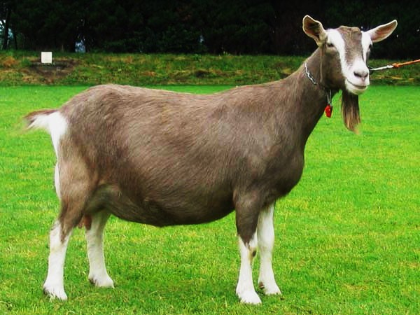

Załącznik nr 2

https://www.youtube.com/watch?v=3oE8dF4HPAE

Załącznik nr 3

